ПОЛОЖЕНИЕ
о порядке возникновения, приостановления и прекращения отношений между Муниципальным бюджетным дошкольным образовательным учреждением
городского округа Королёв Московской области
«Детский сад общеразвивающего вида №9 «Вишенка»
и (или) родителями (законными представителями) воспитанников

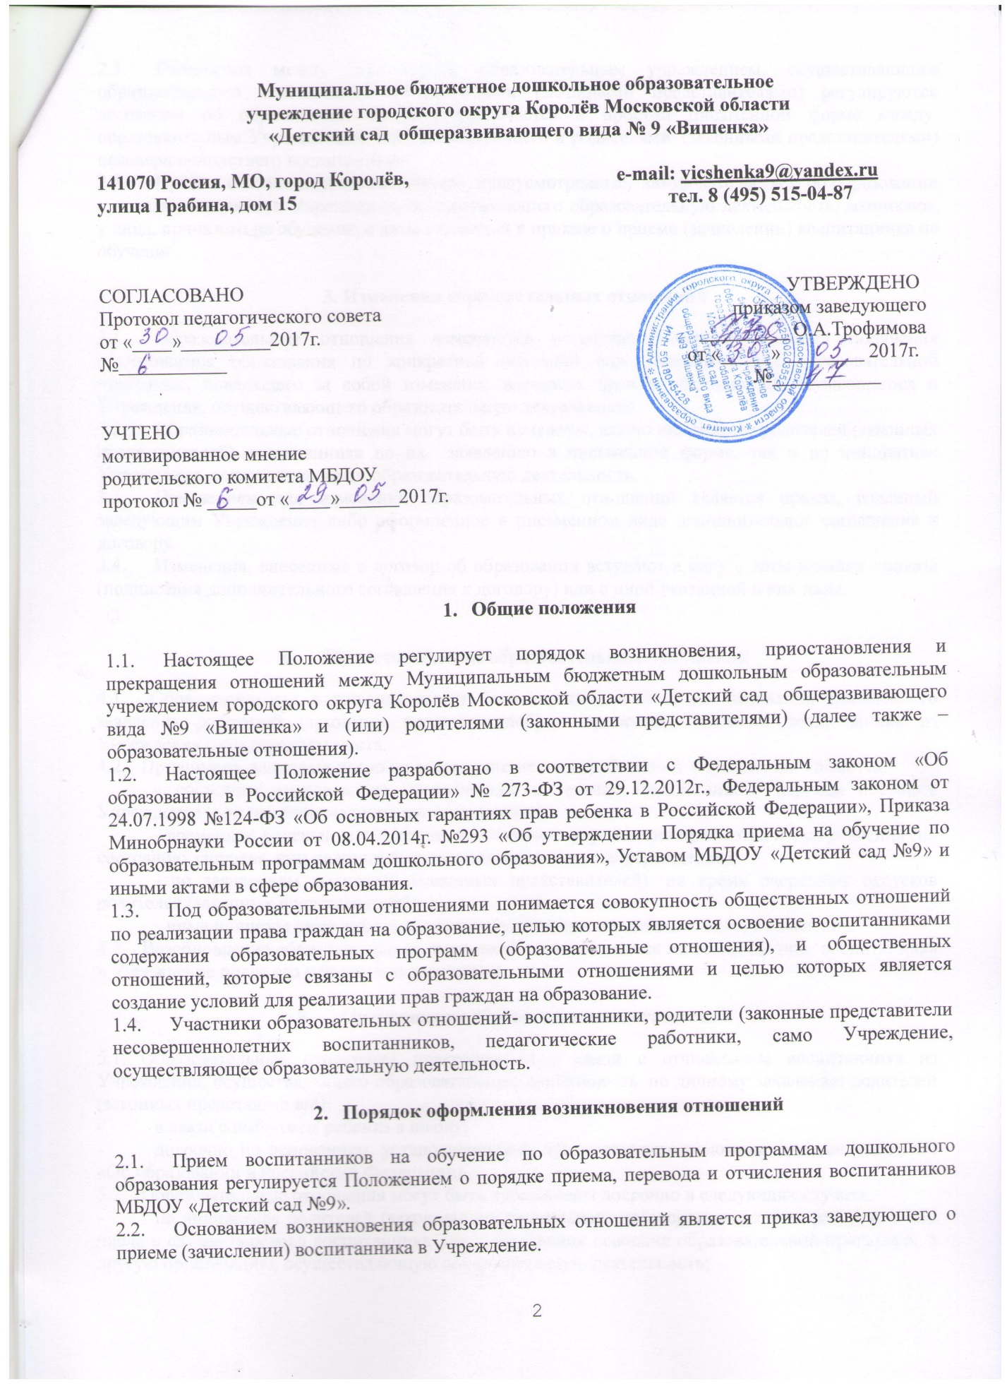

- Общие положения

  - Настоящее Положение регулирует порядок возникновения, приостановления и прекращения отношений между Муниципальным бюджетным дошкольным образовательным учреждением городского округа Королёв Московской области «Детский сад общеразвивающего вида №9 «Вишенка» и (или) родителями (законными представителями) (далее также –образовательные отношения).
  - Настоящее Положение разработано в соответствии с Федеральным законом «Об образовании в Российской Федерации» № 273-ФЗ от 29.12.2012г., Федеральным законом от 24.07.1998 №124-ФЗ «Об основных гарантиях прав ребенка в Российской Федерации», Приказа Минобрнауки России от 08.04.2014г. №293 «Об утверждении Порядка приема на обучение по образовательным программам дошкольного образования», Уставом МБДОУ «Детский сад №9» и иными актами в сфере образования.
  - Под образовательными отношениями понимается совокупность общественных отношений по реализации права граждан на образование, целью которых является освоение воспитанниками содержания образовательных программ (образовательные отношения), и общественных отношений, которые связаны с образовательными отношениями и целью которых является создание условий для реализации прав граждан на образование.
  - Участники образовательных отношений- воспитанники, родители (законные представители несовершеннолетних воспитанников, педагогические работники, само Учреждение, осуществляющее образовательную деятельность.

- Порядок оформления возникновения отношений

2.1. Прием воспитанников на обучение по образовательным программам дошкольного образования регулируется Положением о порядке приема, перевода и отчисления воспитанников МБДОУ «Детский сад №9».
2.2. Основанием возникновения образовательных отношений является приказ заведующего о приеме (зачислении) воспитанника в Учреждение.
2.3. Отношения между дошкольным образовательным учреждением, осуществляющим образовательную деятельность и родителями (законными представителями) регулируются договором об образовании. Договор заключается в простой письменной форме между образовательным Учреждением, в лице заведующего и родителями (законными представителями) несовершеннолетнего воспитанника.
2.4. Права и обязанности воспитанников, предусмотренные, законодательством об образовании и локальными актами Учреждения, осуществляющего образовательную деятельность, возникают, у лица, принятого на обучение, с даты указанной в приказе о приеме (зачислении) воспитанника на обучение.

3. Изменения образовательных отношений

3.1. Образовательные отношения изменяются в случае изменения условий получения обучающимся образования по конкретной основной или дополнительной образовательной программе, повлекшего за собой изменение взаимных прав и обязанностей обучающегося и Учреждения, осуществляющего образовательную деятельность.
3.2. Образовательные отношения могут быть изменены, как по инициативе родителей (законных представителей) воспитанника по их заявлению в письменной форме, так и по инициативе Учреждения, осуществляющего образовательную деятельность.
3.3. Основанием для изменения образовательных отношений является приказ, изданный заведующим Учреждения либо оформленное в письменном виде дополнительное соглашение к договору.
3.4. Изменения, внесенные в договор об образовании вступают в силу с даты издания приказа (подписания дополнительного соглашения к договору) или с иной указанной в них даты.

4. Приостановление образовательных отношений

4.1. Образовательные отношения могут быть приостановлены на основании письменного заявления родителей (законных представителей) о временном выбытии воспитанника из Учреждения с сохранением места.
4.2. Причинами, дающими право на сохранение места за ребенком в Учреждении, являются:
- состояние здоровья, не позволяющее в течение определенного периода посещать Учреждение (при наличии медицинского документа);
- временное посещение санатория, дошкольного учреждения присмотра и оздоровления (по состоянию здоровья, при наличии направления медицинского учреждения);
- по заявлениям родителей (законных представителей) на время очередных отпусков родителей (законных представителей)
- иные причины указанные родителями (законными представителями) в заявлении.
4.3. Возобновление образовательных отношений осуществляется по возвращению воспитанника в Учреждение после его временного отсутствия.

5. Прекращение образовательных отношений

5.1. Образовательные отношения прекращаются в связи с отчислением воспитанника из Учреждения, осуществляющего образовательную деятельность по личному заявлению родителей (законных представителей):
- в связи с выбытием ребенка в школу;
- досрочно по основаниям, установленным п. 5.2. настоящего положения, на основании ФЗ «Об образовании в Российской Федерации».
5.2. Образовательные отношения могут быть прекращены досрочно в следующих случаях:
- по инициативе родителей (законных представителей) несовершеннолетнего ребенок, в том числе в случае перевода воспитанника для продолжения освоения образовательной программы в другую организацию, осуществляющую образовательную деятельность;
- по обстоятельствам, не зависящим от воли родителей (законных представителей) несовершеннолетнего ребенка и организации, осуществляющей образовательную деятельность, в том числе в случаях ликвидации организации, осуществляющей образовательную деятельность.
- по иным причинам, указанным в заявлении родителей (законных представителей);
5.3. Досрочное прекращение образовательных отношений по инициативе родителей (законных представителей) воспитанника не влечет за собой возникновение каких-либо дополнительных, в том числе материальных, обязательств указанного обучающегося перед Учреждением, осуществляющим образовательную деятельность.
5.5. Основанием для прекращения образовательных отношений является приказ заведующего Учреждением, осуществляющим образовательную деятельность, об отчислении воспитанника из Учреждения.
5.6. Права и обязанности воспитанника, предусмотренные законодательством об образовании и локальными нормативными актами организации, осуществляющей образовательную деятельность, прекращаются с даты его отчисления из организации, осуществляющей образовательную деятельность.
5.7. Учреждение, в случае досрочного прекращения образовательных отношений по основаниям, не зависящим от его воли, обязано обеспечить перевод несовершеннолетних воспитанников в другие организации, осуществляющие образовательную деятельность, и исполнить иные обязательства, предусмотренные договором.
5.8. В случае прекращения деятельности Учреждения, либо аннулирования у него лицензии на право осуществления образовательной деятельности, Учредитель Учреждения обеспечивает перевод несовершеннолетних воспитанников по личному заявлению родителей (законных представителей) в другие образовательные организации, реализующие соответствующие образовательные программы.

6. Заключительные положения

6.1. Настоящее Положение вступает в силу с момента издания приказа заведующего Учреждением об его утверждении.
6.2. Изменения в настоящее Положение могут вноситься в соответствии с действующим законодательством и Уставом Учреждения.
6.3. Настоящее Положении действует до замены новым.

